Цель урока:
1. Способствовать формированию новых знаний по теме «Воздух».
2. Содействовать развитию у учащихся навыков анализа информационного текста, монологической речи, логического мышления, коммуникативных навыков средствами технологии Пед. мастерских
3. Воспитывать любовь и бережное отношение к природе.
Оборудование – мультимедиа проектор, экран, компьютер.
1. этап «Индукция».
Цель: Создание эмоционального настроя, включение подсознания, создание личного отношения к предмету обсуждения.
- Сейчас вы услышите музыку. Я прошу вас внимательно ее послушать. Можно закрыть глаза для более глубокого восприятия услышанного. После прослушивания я хочу чтобы вы ответили мне на вопрос: «Что я почувствовал при прослушивании мелодии?»
Звучит музыка (на фоне плеска волн пение птиц)
Итог. (Вы настроились на работу и я хочу пожелать вам чтобы у вас сегодня все получилось. Хороших вам оценок)
2. этап «Самоконструкция»
Цель: На основе ранее изученного материала создание индивидуальной гипотезы.
- Тему для нашего урока поможет нам определить повторение прошлой темы. У вас на столах лежат тесты, которые помогут вам в этом.
Тест
1. вода имеет ___ состояния:…….
2. значение воды…
3. движение воды в природе называется….. …
4. использование воды человеком …
Ключ с ответами на доске
1. 3 состояния: жидкая, газообразная, твердая
2. поддерживает жизнь на Земле
3. круговорот воды в природе
4. в быту, на производстве, выращивании растений
Как оценить себя?
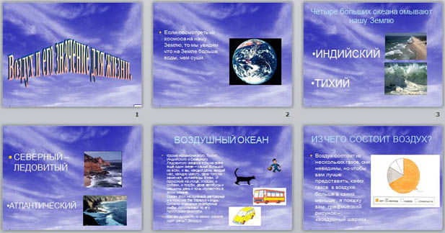
«5»- нет ошибок
«4»- 1 ошибка
«3»- 2 ошибки
«Повтори тему»- 3 и более ошибок
Итоговое оценивание
(Целеполагание)
- Какую тему мы с вами повторили? (вода)
- Назовите среду обитания человека. (Земля)
- Может ли человек обитать так же свободно в воде?
- Без чего мы не можем находиться под водой?(воздуха)
- Назовите названия океанов у нас на планете (Тихий, Индийский, Северный ледовитый, Атлантический)
- А еще есть пятый океан - ВОЗДУШНЫЙ
- Как вы думаете, о чем мы сегодня будем говорить на уроке? (о воздухе и его значении) (варианты детей)
3. Этап: «Социоконструкция» (построение элементов группой)
Цель: Образование малых групп. Построение, создание результата группой.
- Запишите на листе слово «Воздух» и составьте с этим словом «кластер» (2 -3мин. )
Проверка задания: (работа в парах, а затем и группе)
- Подчеркните те слова, которые повторяются у вас с вашим соседом или у ребят в вашей группе.
- У вас получилась готовая афиша, которая содержит ваши знания по данной теме.
- Слов вы назвали много, но выделите главное слово или главные слова, которые определяют суть слова «воздух»
Говорят дети свои выводы сами. Выброс афиш на доску.
- Скажите, много нового вы узнали по данной теме при помощи этих афиш?
- А как вы думаете, вам достаточно этой информации? Или вы хотите узнать что-то новое по данной теме?
- Что бы вы хотели узнать по данной теме? (дети говорят свои пожелания0
Оценивание (работа в группах)
4. Этап. «Социализация» (сбор информации)
Цель: Собрать как можно больше информации, обнародовать ее.
- Я предлагаю вам поработать с чужими мыслями. Поможет вам в этом учебник Познание мира стр. __ (дети читают материал жужжащим чтением)
Словарная работа(с показом слайд)
- Расскажите своему соседу, что нового вы узнали из данного текста.
- А теперь давайте обобщим полученные знания:
1. Что такое воздух?
2. Из чего состоит воздух?
3. Для чего нам нужен воздух?

